3 Chức năng tìm kiếm file (webserver)

3.1 Công cụ và công nghệ sử dụng

- Công cụ sử dụng : xampp (quản lý database)

- Công nghệ sử dụng python (django framework)

- một số lệnh để chạy trang web bàng terminal

+ Cập nhật server

python manage.py migrate

+ Chạy server

python manage.py runserver

+ Tạp modul

python manage.py startapp <tên modul>

+ Cập nhật models

python manage.py makemigrations

3.2 Tìm kiểu file trên phạm vi toàn bộ cả người dùng và group

3.2.1 Nhập tên file muồn tìm kiếm

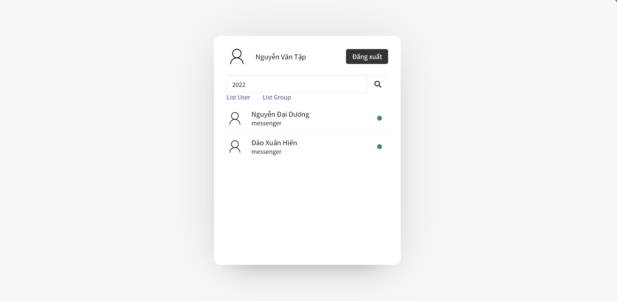

3.2.2 Tìm kiếm file muốn tải hoặc muốn chia sẻ

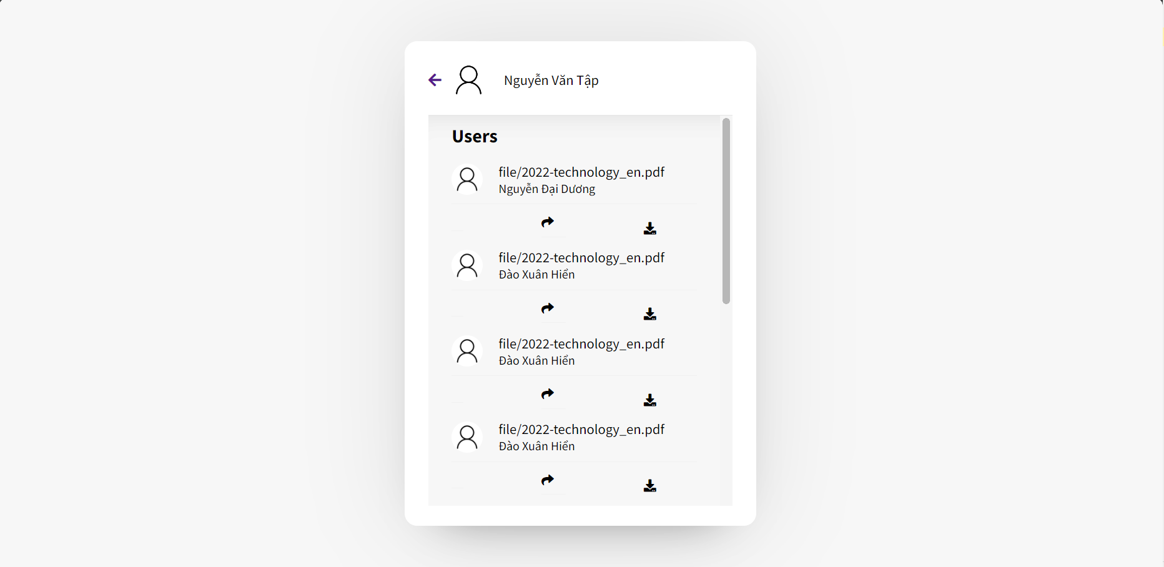

3.2.3.1 Click biểu tượng để tải ảnh về

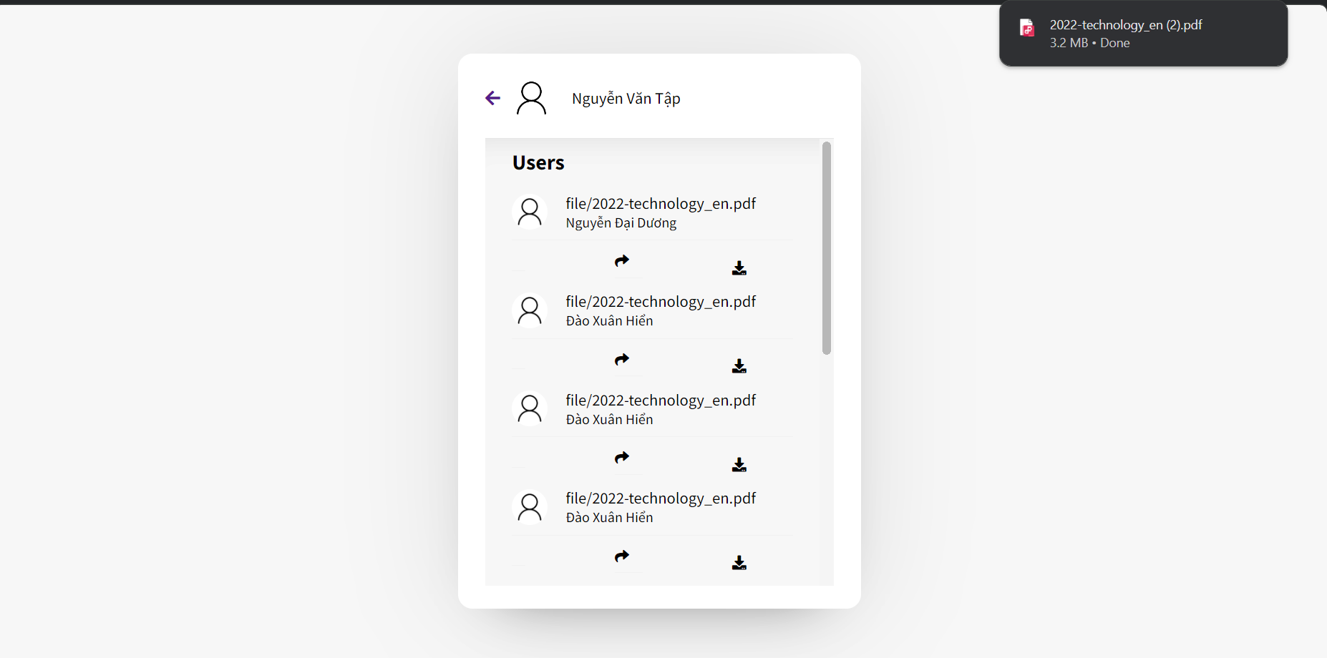

3.2.3.2 Click biểu tượng  để chia sẻ file

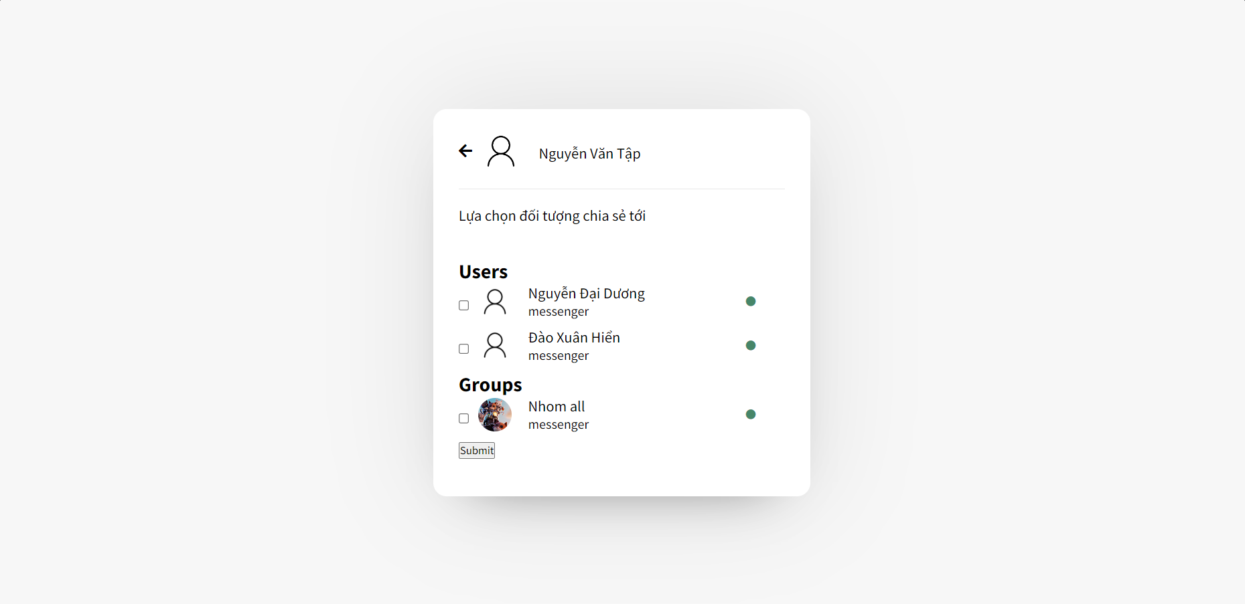

3.2.3.3 Chọn đối tượng chia sẻ và nhấp submit

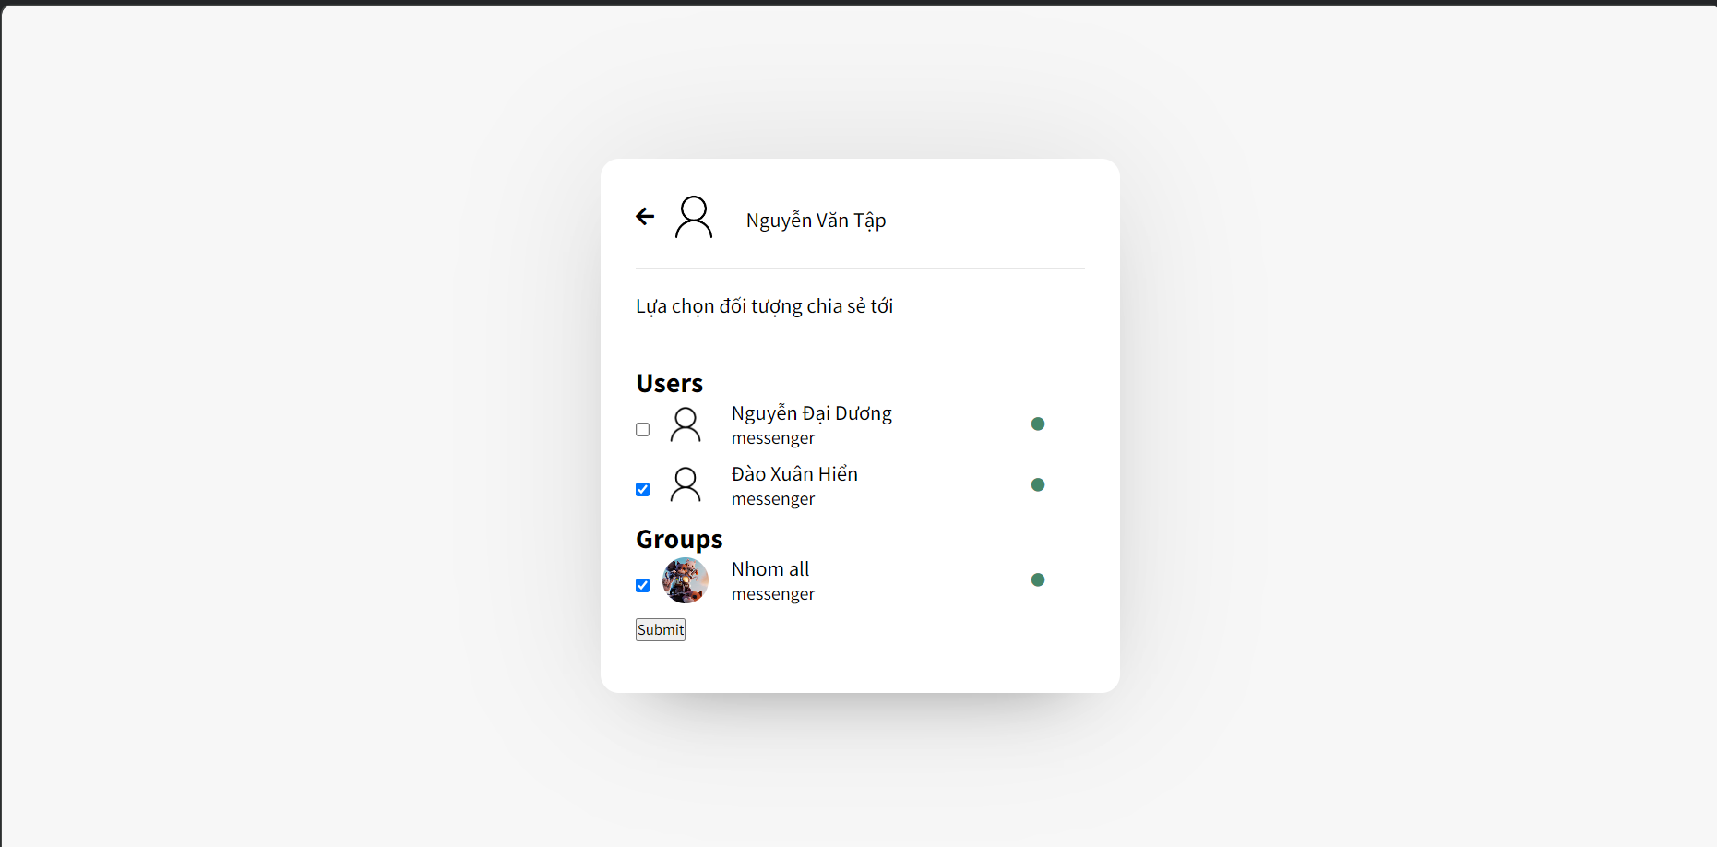

3.3 Tìm kiếm file trong phạm group

3.3.1 Truy cập chức năng list group lựa chọn nhóm muốn tìm kiếm

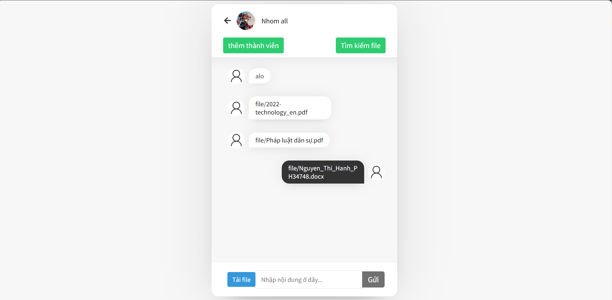

3.3.2 Click nút Tìm kiếm file

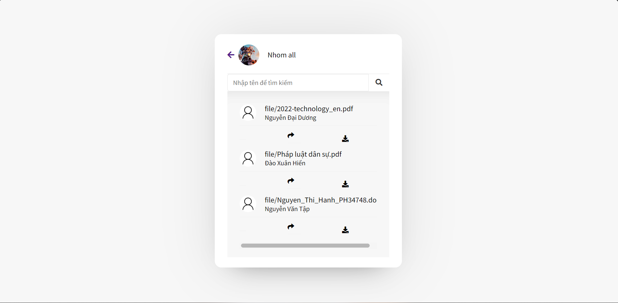

3.3.3 Tìm kiếm file mình muốn

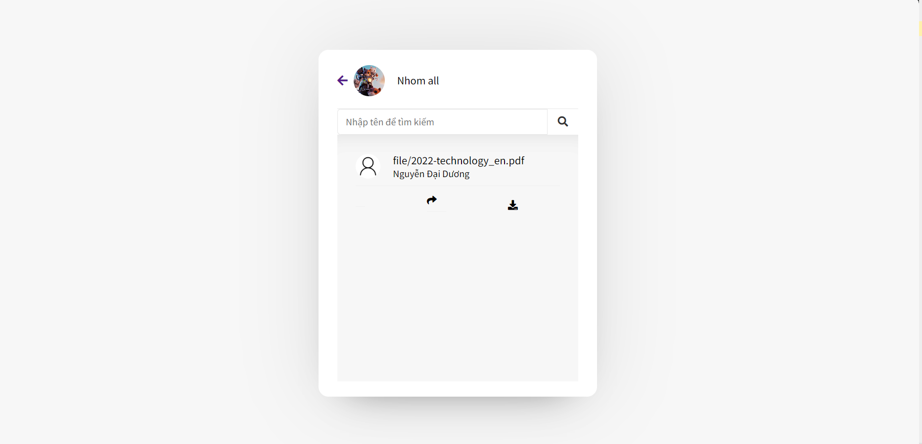

3.3.4.1 Click biểu tượng để tải ảnh về

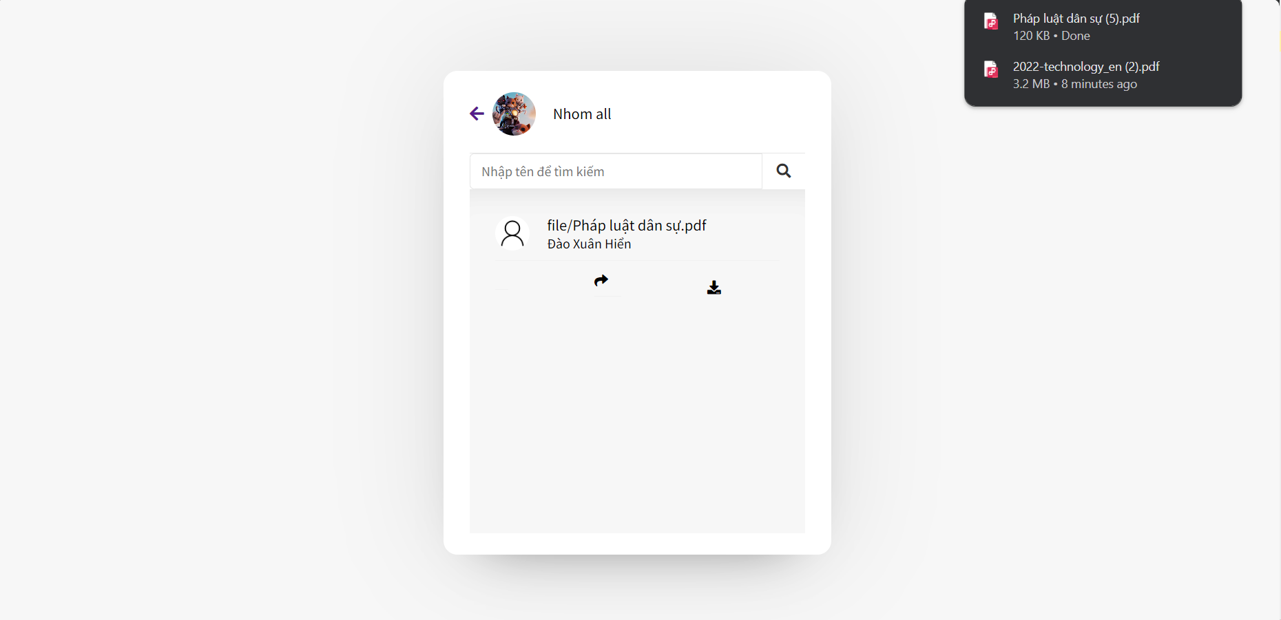

3.3.4.2 Click biểu tượng để chia sẻ file

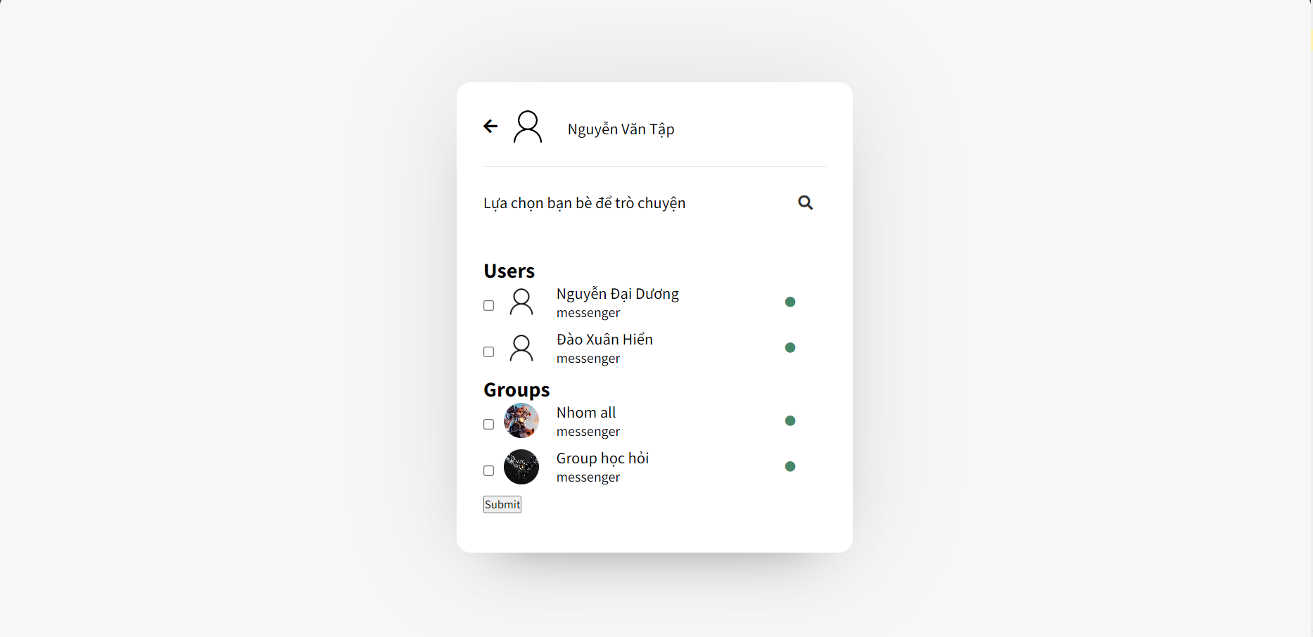

3.3.5 Chọn đối tượng chia sẻ và nhấp submit

